**A. Đường tròn**

1. Cho đường tròn (C): x2+y2−4x+6y−12=0. Tọa độ tâm và bán kính của đường tròn là:
   * A. (2;−3); R=5
   * B. (−2;3); R=13
   * C. (2;−3); R=25​
   * D. (4;−6); R=7
2. Một đường tròn có tâm I(1;−2) và tiếp xúc với trục hoành. Phương trình đường tròn là:
   * A. (x−1)2+(y+2)2=4
   * B. (x−1)2+(y+2)2=1
   * C. (x−1)2+(y+2)2=16
   * D. (x+1)2+(y+2)2=4
3. Phương trình đường tròn đi qua điểm A(2;3) và có tâm I(1;1) là:
   * A. (x−1)2+(y−1)2=5
   * B. (x+1)2+(y+1)2=13
   * C. (x−1)2+(y−1)2=13
   * D. (x−1)2+(y−1)2=13
4. Phương trình đường tròn tiếp xúc với cả hai trục tọa độ và có tâm nằm trên đường thẳng x+y=6 là:
   * A. (x−3)2+(y−3)2=9
   * B. (x−2)2+(y−4)2=16
   * C. (x−4)2+(y−2)2=16
   * D. (x−5)2+(y−1)2=25
5. Đường tròn đi qua điểm A(1;2), tâm nằm trên trục hoành và bán kính bằng 5. Tâm đường tròn là:
   * A. (1;−2)
   * B. (x;0) sao cho (x−1)2+4=25
   * C. (x;0) sao cho (x−1)2+4=5
   * D. (x;0) sao cho (x+1)2+4=25

**📏 B. Tiếp tuyến**

1. Viết phương trình tiếp tuyến với đường tròn x2+y2=10 đi qua điểm M(3;1)
   * A. 3x+y=10
   * B. x+y=4
   * C. Có 2 tiếp tuyến, nghiệm phương trình Δ=0
   * D. Phương trình không tồn tại vì M nằm trong đường tròn
2. Từ điểm A(4;0) kẻ 2 tiếp tuyến đến đường tròn (C):x2+y2=1. Tổng khoảng cách từ A đến 2 tiếp điểm là:
   * A. $2\sqrt{15}$

​
   * B. $2\sqrt{3}$
   * C. $\sqrt{15}$
   * D. $\sqrt{3}$

​
3. Đường thẳng nào là tiếp tuyến của đường tròn x2+y2−2x+4y−11=0?
   * A. x+y=2
   * B. x−y=1
   * C. x+y=4
   * D. x−2y=3
4. Viết phương trình tiếp tuyến tại điểm A(1;2) của đường tròn (x−1)2+(y−2)2=4
   * A. x+y=3
   * B. x−1+y−2=0
   * C. x+y=4
   * D. x+y=1
5. Cho (C):(x−2)2+(y+1)2=9. Số tiếp tuyến từ điểm M(5;2) đến C là:
   * A. 0
   * B. 1
   * C. 2
   * D. Vô số

**🌍 C. Elip**

1. Phương trình $\frac{x^{2}}{16}+\frac{y^{2}}{9}=1$ có độ dài tiêu cự là:
   * A. 5
   * B. $\sqrt{7}$
   * C. $2\sqrt{7}$

​
   * D. $\sqrt{25}$

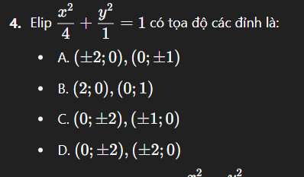

D. **Hypebol**

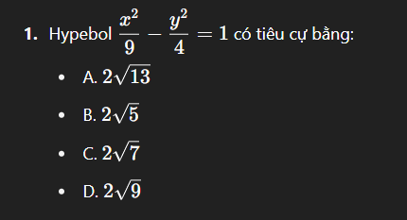

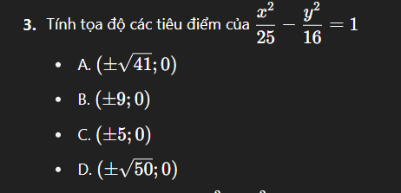

Parabol (câu 2 là parabol loại mới)

